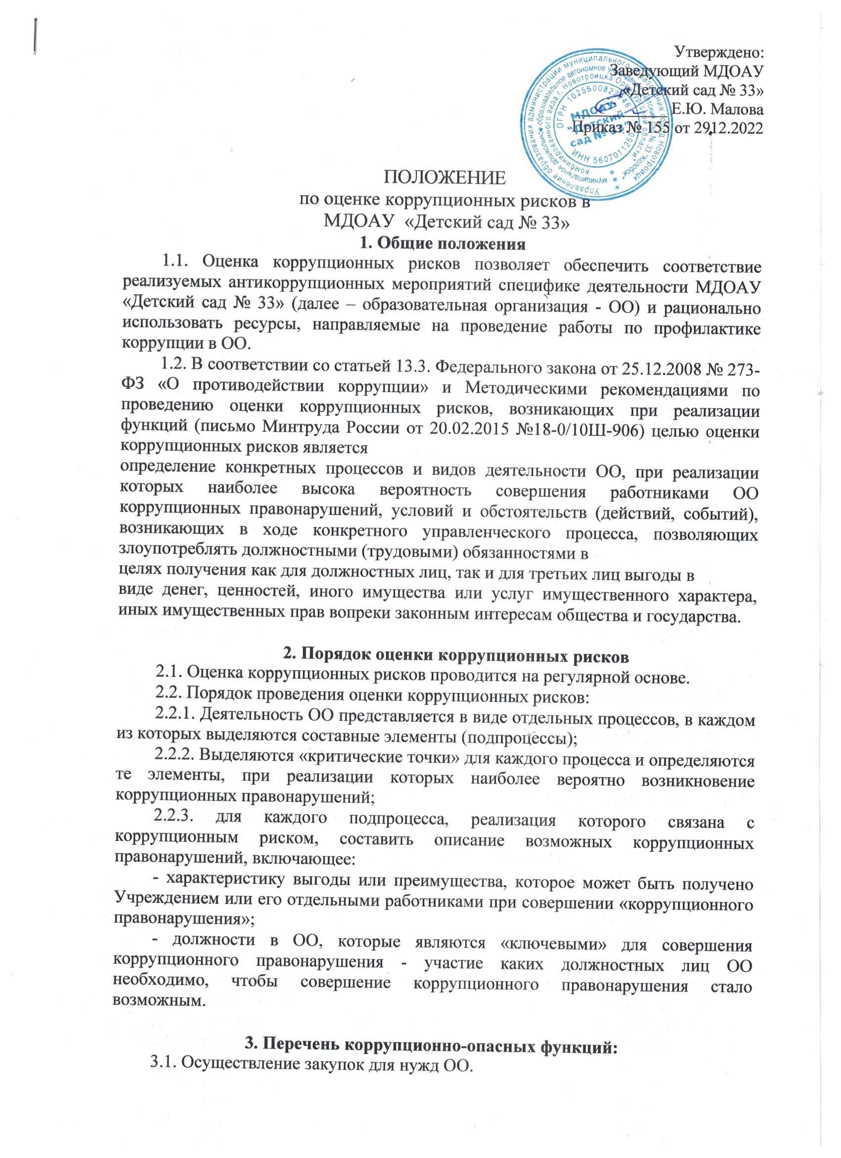3.2. Процедура приёма, перевода и отчисления обучающихся.

3.3. Получение, учёт, заполнение и порядок выдачи документов установленного образца об образовании.

3.4. Финансово-хозяйственная деятельность ОО.

3.5. Предоставление платных образовательных услуг.

3.6. Подготовка и согласование наградных документов на присвоение работникам ОО государственных и ведомственных наград.

3.7. Проведение аттестации педагогических работников на соответствие занимаемой должности.

**4. Перечень должностей, подверженных коррупционным рискам:**

4.1. Заведующий ОО.

4.2. Заведующий хозяйством (завхоз).

4.3. Педагогические работники.

4.4. Воспитатель.

**5. Зоны повышенного коррупционного риска**

|  |  |  |
| --- | --- | --- |
| **№ п/п** | **Зоны повышенного коррупционного риска** | **Описание зоны коррупционного риска** |
| 1 | Организация производственной деятельности | -использование своих служебных полномочий при решении личных вопросов, связанных с удовлетворением материальных потребностей должностного лица либо его родственников;  -использование в личных или групповых интересах информации, полученной при выполнении служебных обязанностей, если такая информация не подлежит официальному распространению. |
| 2 | Распоряжение финансовыми и материальными ресурсами | -планирование и исполнение плана финансово-хозяйственной деятельности ;  -формирование фонда оплаты труда, распределение выплат стимулирующего характера;  -нецелевое использование бюджетных средств;  -неэффективное использование имущества;  -распоряжение имуществом без соблюдения соответствующей процедуры, предусмотренной законодательством. |
| 3 | Привлечение дополнительного финансирования и материальных средств в виде благотворительности, спонсорской помощи, пожертвование для осуществления уставной деятельности | -непрозрачность процесса привлечения дополнительных источников финансирования и материальных средств (неинформированность родителей (законных представителей) о добровольности таких взносов, возможности отзыва от внесения пожертвований, отсутствие публичной и общедоступной отчетности о расходовании полученных средств);  -использование служебных полномочий при привлечении дополнительных источников финансирования и материальных средств (в виде давления на родителей со стороны работников ОО, членов родительского комитета). |
| 4 | Размещение заказов на поставку товаров, выполнение работ и оказание услуг | -отказ от проведения мониторинга цен на товары и услуги;  -предоставление заведомо ложных сведений о проведении мониторинга цен на товары и услуги;  -размещение заказов ответственным лицом на поставку товаров и оказание услуг из ограниченного числа поставщиков именно в той организации, руководителем отдела  продаж которого является его родственник;  - при формировании технического задания объекта закупки;  - при расчете начальной минимальной цены;  - при подведении итогов закупки. |
| 5 | Регистрация имущества и ведение баз данных имущества | -несвоевременная постановка на регистрационный учёт имущества;  -умышленно досрочное списание материальных средств и расходных материалов с регистрационного учёта;  -отсутствие регулярного контроля наличия и сохранности имущества. |
| 6 | Принятие на работу сотрудника | -предоставление не предусмотренных законом преимуществ (протекционизм, семейственность) для поступления на работу. |
| 7 | Взаимоотношение с трудовым коллективом | -возможность оказания давления на работников;  -предоставление отдельным работникам покровительства, возможности карьерного роста по признакам родства, личной преданности, приятельских отношений;  -демонстративное приближение к руководству ОО «любимцев», делегирование им полномочий, не соответствующих статусу;  -возможность приема на работу родственников, членов семей для выполнения в рамках ОО исполнительно-распорядительных и административно-хозяйственных функций. |
| 8 | Обращения юридических, физических лиц | -требование от физических и юридических лиц информации, предоставление которой не предусмотрено действующим законодательством;  -нарушение установленного порядка рассмотрения обращений граждан, организации. |
| 9 | Взаимоотношения с вышестоящими должностными лицами | -дарение подарков и оказание не служебных услуг вышестоящим должностным лицам, за исключением символических знаков внимания, протокольных мероприятий. |
| 10 | Составление, заполнение документов, справок, отчётности | -искажение, сокрытие или предоставление заведомо ложных сведений в отчётных документах, справках гражданам, являющихся элементом служебной деятельности. |
| 11 | Работа со служебной информацией, документами | -попытка несанкционированного доступа к информационным ресурсам. |
| 12 | Проведение аттестации педагогических работников | -необъективная оценка деятельности педагогических работников, завышение результатов труда. |
| 13 | Оплата труда | -оплата рабочего времени в полном объёме в случае, когда работник фактически отсутствовал на рабочем месте. |

**6. Карта коррупционных рисков**

|  |  |  |
| --- | --- | --- |
| **№ п/п** | **Коррупционные риски** | **Меры по устранению и минимизации коррупционных рисков** |
| 1 | Осуществление закупок для нужд ОО | - создание комиссии по закупкам в рамках требований законодательства;  - систематический контроль за деятельностью комиссии по закупкам;  - ежеквартальный отчёт комиссии по закупкам. |
| 2 | Процедура приёма, перевода и отчисления обучающихся | - обеспечение «прозрачности» приёмной  кампании;  - предоставление информации по порядку приема документов,  наполняемости групп |
| 3 | Финансово – хозяйственная деятельность образовательной организации | - аудиторские проверки со стороны Учредителя;  -создание комиссии по закупкам в рамках требований законодательства;  - своевременное размещение необходимой информации в специализированных электронных базах;  - ежегодный отчёт ОО по выполнению Плана ФХД на текущий год;  - размещение на информационном сайте WWW.bus.gоv.гu информации о состоянии ФХД. |
| 4 | Предоставление платных образовательных услуг | - назначение ответственного лица за реализацию платных образовательных услуг;  - оформление договоров;  - ежегодная отчётность ОО по данному направлению деятельности;  - систематическое обновление информации на официальном сайте ОО в сети Интернет. |
| 5 | Подготовка и согласование наградных документов на присвоение работникам ОО государственных и ведомственных наград | - обсуждение профессиональной и трудовой на награждение на собрании трудового коллектива ОО;  - подготовка объективной информации по присуждению наград. |
| 6 | Проведение аттестации педагогических работников на соответствие занимаемой должности | - контроль подготовки и проведения аттестационных процессов педагогов на соответствие требованиям законодательства. |